**Primer Avance Proyecto – Sistemas Embebidos**

**Home automatization system based on Cyber-Physical system**

**Integrantes:** Alexander Martínez, Tomás Guijo

**Paralelo:** 107

**Introducción:**

La tecnología avanza día a día de una manera abrumadora, y con ella un sinnúmero de cosas que la acompañan, cada vez es más frecuente el tener una mayor cantidad de componentes y dispositivos en nuestro hogar que nos ayuden a cumplir con un cometido en específico (Huidobro, 2019), y es por esta misma razón es que el poder controlar todos y cada uno de ellos puede llegar a ser una tarea realmente ardua si se lo quisiese aplicar de manera manual (Ponce, 2020). Controlar y gestionar cada uno de ellos prácticamente a cada momento podría no ser la mejor manera de resolverlo.

Por ello surge la necesidad de poder gestionar cada componente de una manera mucho más óptima (Satish Palaniappan, 2015), y es precisamente esto lo que conlleva a utilizar los sistemas ciber físicos como herramienta crucial para crear sistemas automatizados que se encarguen de optimizar enormemente este cometido (Dr Syeda Gauhar Fatima, 2019), buscando siempre la manera más optima y eficaz, con el fin de llegar a los mejores resultados usando la menor cantidad de recursos posible.

Además, se prevé que para el 2025 las cifras de dispositivos que se conecten a la IoT habrán aumentado en una medida nunca vista (Bochman, 2017), es claro que esto representa diversas ventajas para el hogar, puesto que conlleva diferentes facilidades de uso, gestión, etc. (Carlos Cortés, 2014), pero asimismo no podemos ignorar el hecho de que con esto viene una gran cantidad de desventajas también, que tendrán que ver con la seguridad de al red, temor a la vigilancia y las preocupaciones que con lleva (Karen Rose, 2015), es por esto que se busca dar una solución robusta y eficiente con sistemas que no solo controlen y gestionen el uso de cada componente, si no también monitoricen el estado de cada uno y le den al usuario la seguridad y privacidad que debe tener.

**Metodología experimental (End Device):**

**Objetivos:**

-Diseñar sistemas de automatización a través de las herramientas proporcionadas en el presente curso para ser aplicados en el ámbito de la domótica.

-Controlar diversos tipos de actuadores mediante sensores y sistemas embebidos que permitan un rendimiento óptimo para el sistema electrónico automático de una casa.

**Materiales:**

Arduino uno ATmega 328p

Raspberry PI 3

**Actuadores:**

* Rociador contraincendios
* Calefactor
* Aire acondicionado
* Caldera
* Luces Smartlight
* Motor para puerta de garaje

**Sensores:**

* DHT11-Sensor de temperatura y humedad
* TMP36-Sensor de temperatura
* LDR-Fotoresistor
* MK0434-Sensor de proximidad IR

Dado que el fin es implementar un sistema domótico basado en automatización por sistemas ciber físicos se ha pensado en emplear diferentes placas electrónicas conocidas para el cometido, con el Arduino uno Mega 328p configuraremos el respectivo control de cada actuador como se requiera, dependiendo de los datos recolectados de los sensores que serán utilizados respectivamente para cada actuador.

Tenemos el control del rociador contra incendios proporcionado por los datos que recolecte el sensor de temperatura y humedad DHT11, para dar seguridad al hogar ante cualquier catástrofe de este tipo, también se pretende lidiar con el control de la temperatura en el hogar, para lo cual se utilizara el sensor de temperatura TMP36, el cual obtendrá los datos que serán utilizados para aplicar el control respectivo mediante el código configurado en Arduino, que dependiendo de la temperatura hará que encienda el aire acondicionado o el calefactor, además de la caldera para temperar el agua caliente.

Para la red de iluminación de la casa se cuenta con luces smartlights, que serán controladas mediante el módulo de gestión (el Arduino) dependiendo de la hora que sea, por último, tenemos el motor de la puerta de garaje, que será el actuador accionado con ayuda del sensor de proximidad IR MK0434, puesto que cuando detecte al vehículo cerca se aplicaría la señal que hará que comience a iniciar el movimiento del motor.

En cuanto al software de los end device se utilizará la unidad de administración con ayuda de la placa de Raspberry PI para crear un menú que controle de manera eficaz la placa de Arduino que será el modulo que controlara todo el sistema.

En primera instancia se encuentran los sensores, puestos en sitios estratégicos para su correcto funcionamiento y estarán conectados a los puertos de entrada analógicos del Arduino, se utilizarán los puertos PD0 hasta PD3 para el ingreso de estos datos, por lo que serán configurados como entradas. Los puertos PB0 hasta PB5 serán configurados como salidas para posteriormente conectarse a los respectivos actuadores.

**Esquemático en Proteus:**

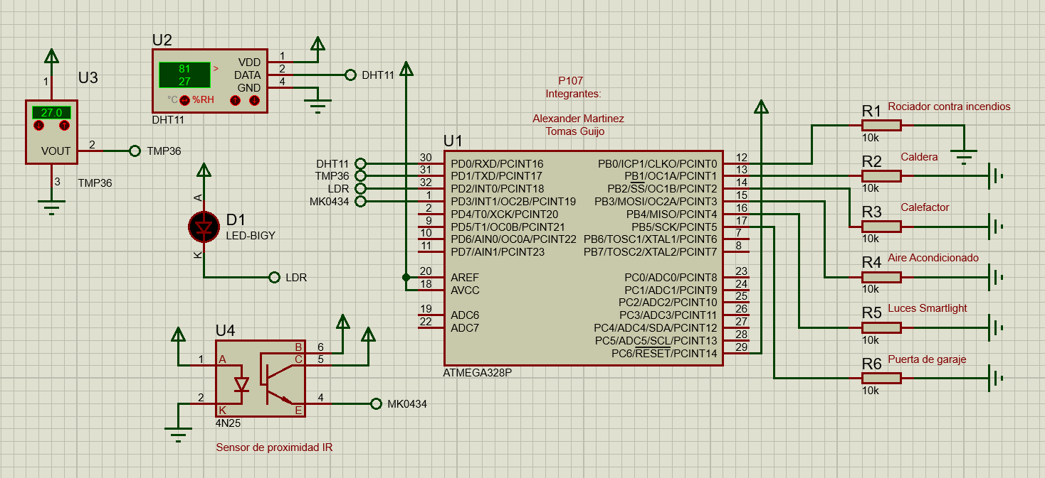

**Diseño PCB:**

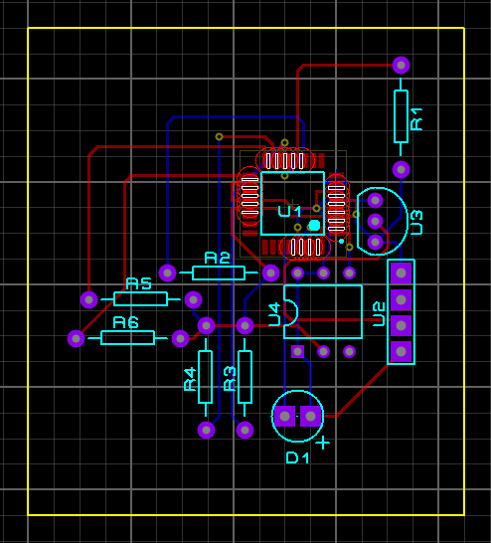

**Vista en 3D:**

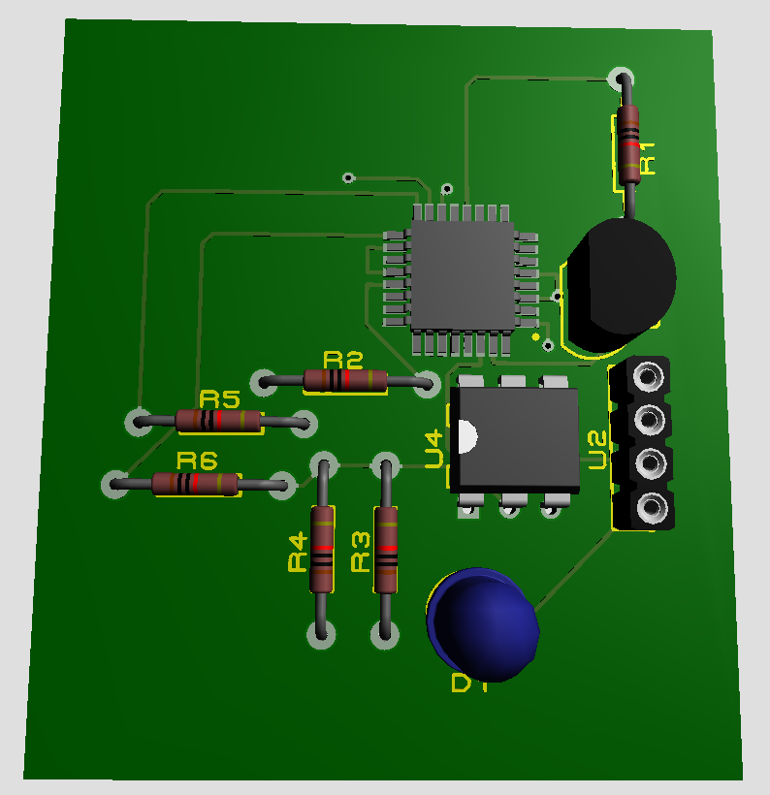

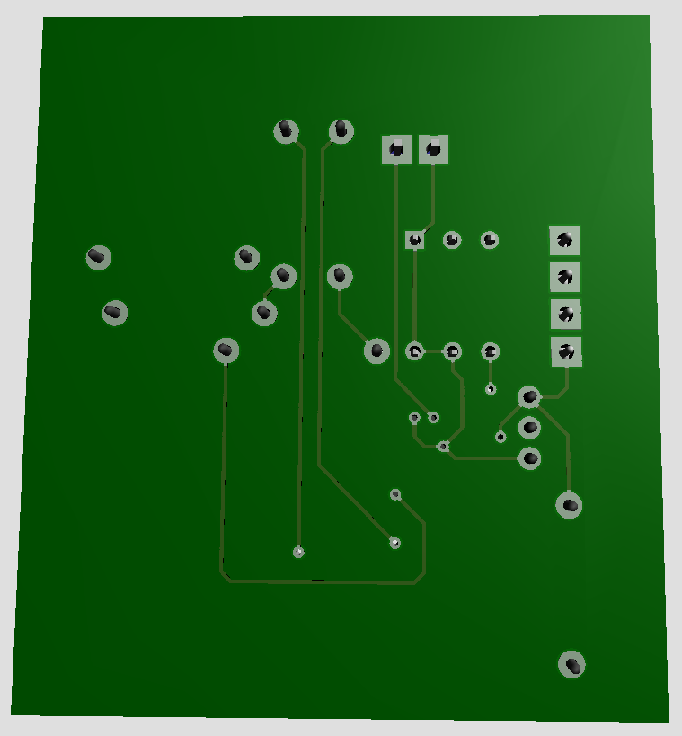

**Diagramas de flujo:**

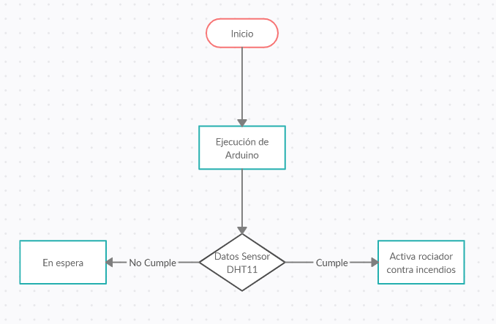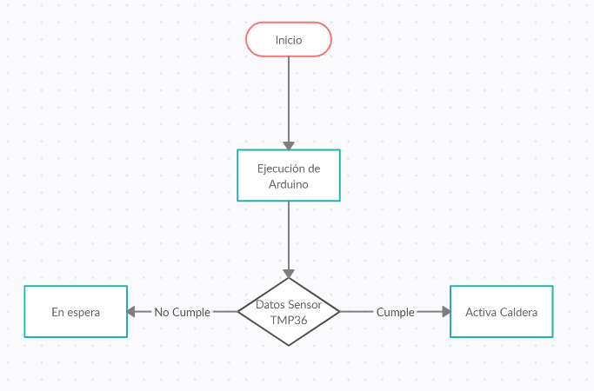

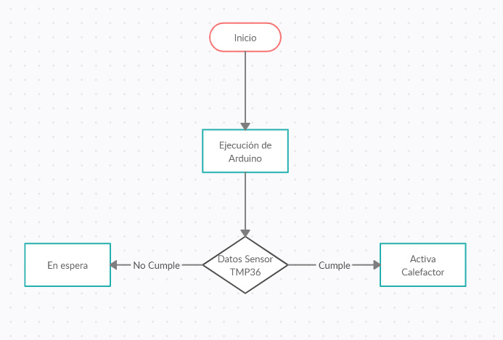 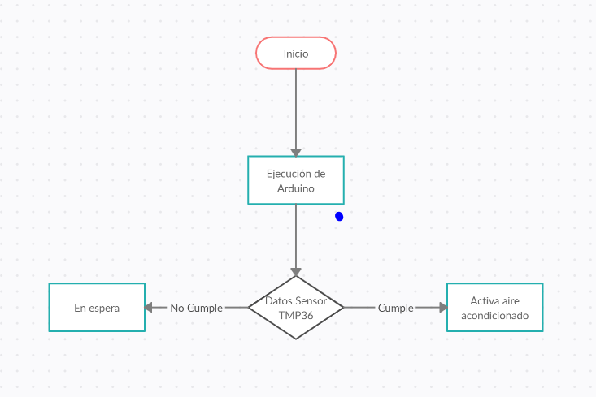 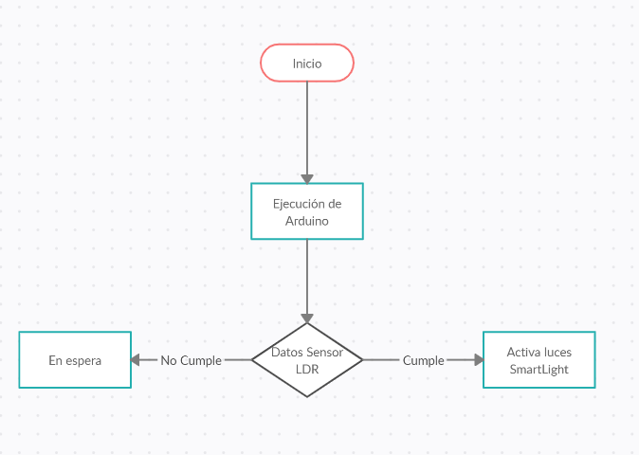 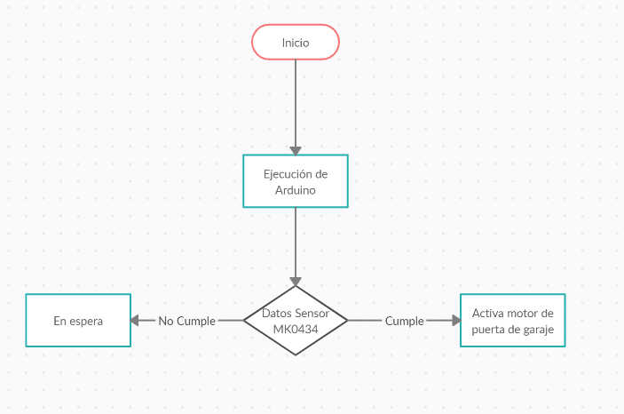

**Avance 1 (mitad del primer parcial):**

* **Metodología experimental (End** **Device):**En esta sección de al menos ***cuatro párrafos****(mínimo)*, se describirá el proceso de implementación de hardware y software de los end device. Además, se deberá incluir detalles de los datos de sensores, tramas de comunicación, diseño de PCB y diagramas de flujo de los principales algoritmos utilizados.

# Referencias

Bochman, M. A. (1 de abril de 2017). *Jstor*. Obtenido de IoT, Automation, Autonomy and Megacities in 2025: https://www.jstor.org/stable/resrep23272

Carlos Cortés, J. D. (2014). *El internet de las cosas, más internet que otra cosa.* Toluca.

Comunicación, G. (viernes 10 de enero de 2020). *Gelileo*. Obtenido de Internet de las cosas: https://www.galileo.edu/trends-innovation/internet-de-las-cosas-75-mil-millones-de-objetos-conectados-en-2025/

Dr Syeda Gauhar Fatima, S. K. (marzo de 2019). *AcademiaEU*. Obtenido de Home Automation System WSN IOT: https://www.academia.edu/38966518/HOME_AUTOMATION_SYSTEM_WITH_WSN_AND_IOT

Gandhi, M. (jueves 27 de febrero de 2020). *Autycom*. Obtenido de Sistemas Ciberfisicos: https://www.autycom.com/sistemas-ciberfisicos-y-la-industria/

Huidobro, J. M. (jueves 22 de agosto de 2019). *Zona Movilidad*. Obtenido de Avances tecnológicos: https://www.zonamovilidad.es/avances-tecnologicos-y-su-impacto-en-la-sociedad.html

Karen Rose, S. e. (octubre de 2015). *Internet Society*. Obtenido de Reporte IoT: https://www.internetsociety.org/wp-content/uploads/2017/09/report-InternetOfThings-20160817-es-1.pdf

Ponce, A. (miercoles 18 de noviembre de 2020). *Tecnosinergia*. Obtenido de Domotica vs control manual: https://tecnosinergia.zendesk.com/hc/es/articles/115000197652--Qu%C3%A9-es-la-automatizaci%C3%B3n-del-hogar-y-que-beneficios-tiene-Dom%C3%B3tica-

Satish Palaniappan, A. D. (abril de 2015). *Research Gate*. Obtenido de Home Automation Systems: https://www.researchgate.net/publication/275338025_Home_Automation_Systems_-_A_Study